**SP MEDICAL GROUP**

Documentação

**Sumário**

1. Resumo 3

2. Descrição do projeto 3

3. Modelagem de Software 3

Modelo Conceitual 3

Modelo Lógico 4

Modelo Físico 5

Cronograma 6

# **Resumo:**

Esta documentação irá mostrar o processo de criação do projeto em banco de dados “SP Medical Group”.

# **Descrição do projeto**:

O projeto foi baseado no pedido de um cliente para construir um banco de dados de uma clínica. Nossa função nesse projeto é criar tabelas dentro de banco de dados juntando informações do paciente, médico e consulta.

# **Modelagem de Software:**

Modelagem de dados é um esquema que explica a funcionalidade do projeto suas dependências e necessidades (normalmente divididas em 3), tendo em vista mostrar desde o mais raso até o mais detalhado percurso do projeto

## **Modelo Conceitual:**

Esse é um modelo conceitual, ele tem como objetivo relacionar as entidades entre si, porém, sem especificar os atributos, nos ajuda como um guia para o modelo lógico.

## 

## **Modelo Lógico:**

Esse é o modelo lógico, ele tem como objetivo mostrar o projeto de forma mais detalhada mostrando mais do que a cardinalidade, mas, também mostra as relações, entidades e tipos de relação entre tabelas e atributos.

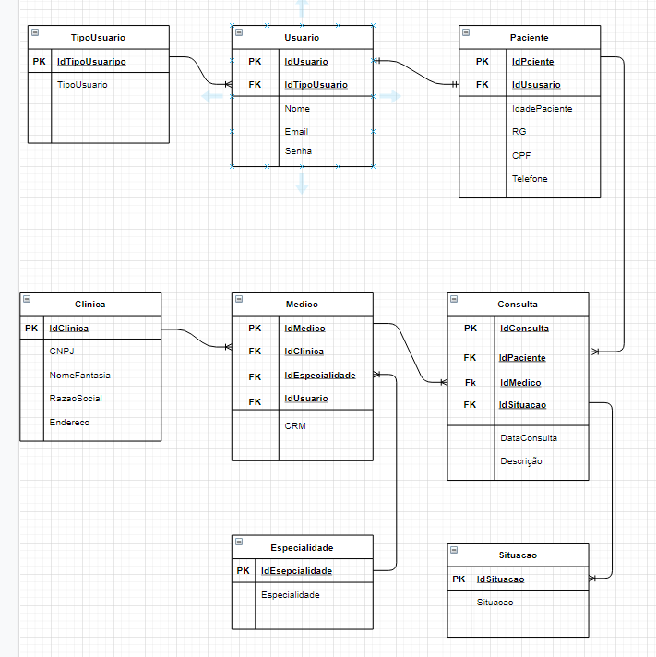

## **Modelo Físico:**

A modelagem física, como o próprio nome diz, é a representação física de como serão as tabelas no banco de dados. Representando fielmente como seria o visual do seu banco de dados.

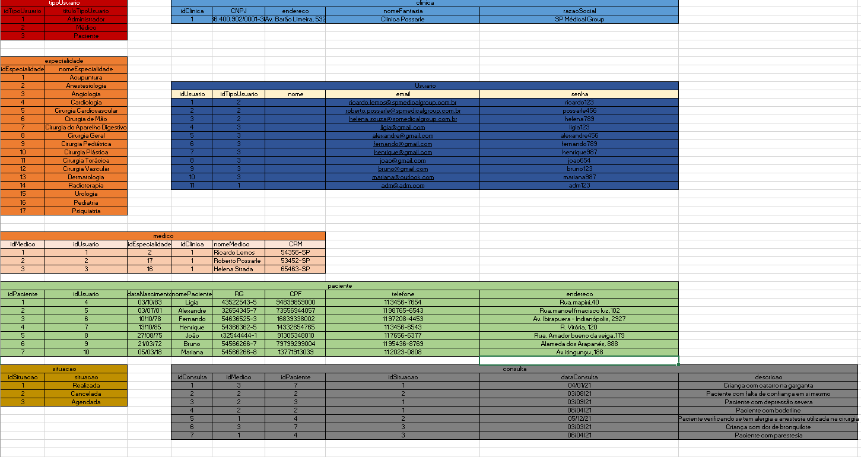

# **Importância do banco de dados:**

O banco de dados é o local onde vai ficar armazenado todo tipo de informação, eles facilitam o acesso a qualquer dado da empresa, atualizações e melhorias das informações, visando a analise criação e alterações dentro do banco.

# **O que é um banco de dados relacional:**

O banco de dados relacional é o tipo de banco que modela os dados de forma que o usuário veja como relações entre tabelas. É feita toda uma relação entre colunas, linhas e registros.

# **Diferença entre banco de dados relacional e não-relacional:**

No banco de dados é necessário a definição de tabelas antes, já no NOSQL isso não é necessário, tornando possível ter dados e propriedades dentro da mesma tabela.

## **Cronograma (Banco de dados):**

|  |  |  |  |  |
| --- | --- | --- | --- | --- |
|  | Dia 1 | Dia 2 | Dia 3 | Dia 4 |
| Modelo Conceitual | X |  |  |  |
| Modelo Lógico | X |  |  |  |
| Modelo Físico |  | X |  |  |
| DDL |  |  | X | X |
| DML |  |  | X | X |
| DQL |  |  | X | X |
| Documentação | X | X | X | X |
| Entrega |  |  |  | X |

## **Link do Trello:**

https://trello.com/b/8GcxIFLv/sp-med-group